**Федеральное государственное казенное учреждение**

**«Поликлиника № 4 Федеральной таможенной службы»**

Почтовый адрес/адрес местонахождения:

196105 г. Санкт-Петербург, Московский просп., д.141, стр.1

Адрес сайта: p4fts.ru

Номер телефона:

(812) 635-09-33, (812) 635-09-32, (812) 635-09-31 – регистратура,

(812) 635-09-05 – страховой стол,

(812) 635-09-04 – приемная

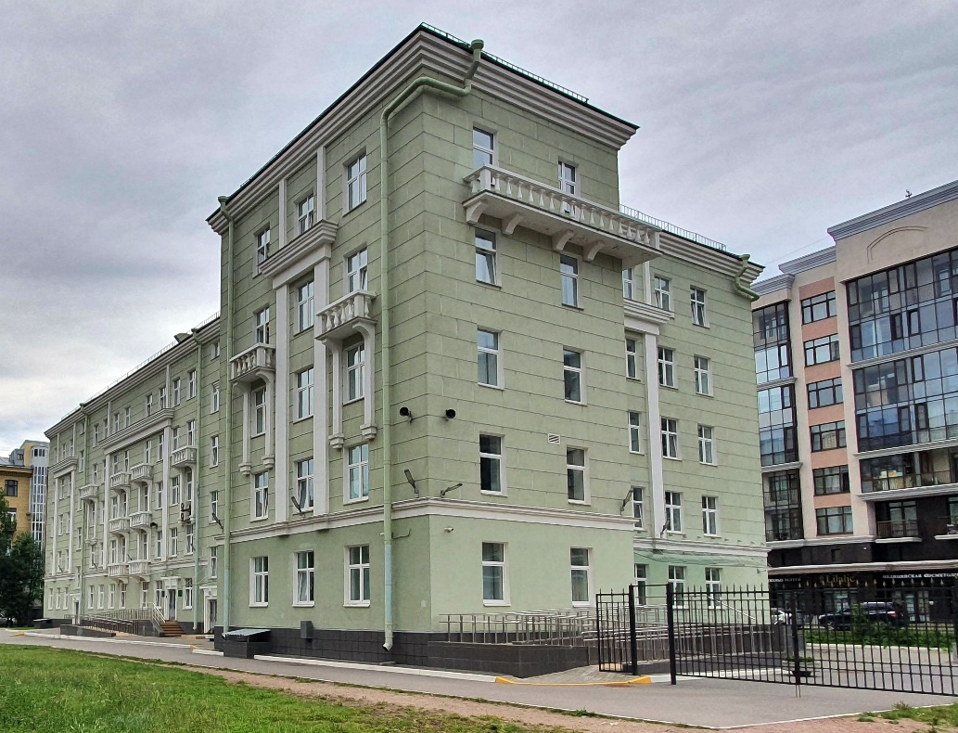

**Общие сведения**

Федеральное государственное казенное учреждение «Поликлиника № 4 Федеральной таможенной службы» (г. Санкт-Петербург) является одной из самых молодых медицинских организаций ФТС России.

Она была образована 7 мая 2018 г. приказом Федеральной таможенной службы № 653 «О создании федерального государственного казенного учреждения «Поликлиника № 4 Федеральной таможенной службы» (далее - Поликлиника).

Поликлиника обеспечивает непрерывную и всеобъемлющую медицинскую помощь должностным лицам, работникам таможенных органов и учреждений, находящихся в ведении ФТС России, членам семей указанных лиц, а также другим гражданам Российской Федерации, имеющим в соответствии с законодательством Российской Федерации право на медицинское обслуживание в медицинских учреждениях ФТС России.

С 01.02.2020 года работа Поликлиники организуется с 8.00 до 20.00 по сменному графику, обеспечивающему оказание медицинской помощи в течение всего дня, ориентирована на развитие стационар замещающих технологий, проведение комплекса профилактических мероприятий по оздоровлению и предупреждению заболеваний.

В поликлинике можно получить медицинские услуги высокого качества по специальностям: терапия, кардиология, эндокринология, гастроэнтерология, хирургия, травматология и ортопедия, урология, гинекология, отоларингология, офтальмология, дерматовенерология, неврология, рентгенология, психиатрия и наркология, а также по мануальной терапии и рефлексотерапии.

При возникновении неотложных состояний оказывается экстренная медицинская помощь, при наличии показаний организуется госпитализация.

Возможно выполнение комплексной диагностики, составление индивидуальной программы обследования при максимально эффективном использовании диагностических возможностей Поликлиники.

На всех этапах оказания помощи организуется медицинское сопровождение, при наличии признаков временной утраты трудоспособности выдаются листки нетрудоспособности.

Особое внимание уделяется вопросам укрепления здоровья, профилактики развития заболеваний. В Поликлинике организована и проводится диспансеризация сотрудников таможенных органов, профилактические осмотры, военно-врачебная экспертиза, диспансерное наблюдение нуждающихся в нем.

Поликлиника имеет государственную регистрацию и лицензию (№ ФС-78-01-003156 от 02 июня 2020 года) на оказание медицинской помощи по многим видам работ и услуг, а также на проведение медицинских осмотров, медицинских освидетельствований и медицинских экспертиз, включая экспертизу временной нетрудоспособности и выдачу листков нетрудоспособности.

В поликлинике работают 4 кандидата медицинских наук, 28 врачей высшей категории. У всех медицинских работников поликлиники имеются соответствующие сертификаты специалистов.

В составе поликлиники имеются следующие структурные подразделения:

**•**Терапевтическое отделение с дневным стационаром

**•**Консультативно-диагностическое отделение

**•**Отделение медицинской профилактики

**•**Хирургическое отделение с (кабинетом эндоскопии)

**•**Стоматологическое отделение

**•**Физиотерапевтическое отделение

**•**Отделение функциональной диагностики

**•**Отделение лучевой диагностики с кабинетом УЗИ

**•**Клиническая лаборатория;

**•**Аптека;

**•**Кабинет врача-инфекциониста

**•**Кабинет неотложной помощи;

**•**Прививочный кабинет.

Специализация отделений и кабинетов поликлиники позволяет оказывать все основные виды первичной врачебной и первичной специализированной медико-санитарной помощи в амбулаторных условиях. При этом все лечебно-диагностические подразделения расположены в одном здании на расстоянии шаговой доступности друг от друга, что обеспечивает оперативность и доступность получения медицинских услуг.